|  |  |  |  |
| --- | --- | --- | --- |
| **Document Technique :**  **Stephi Place Web Sales** | | | |
| **Document Technique** | | | |
| Référence | YNOV-2020- WEB-LARAVEL | Auteurs | J.Deblaecker & I.Riviere |

# Informations

|  |  |
| --- | --- |
| Nom du projet | Stephi Place Web Sales |
| Type de document | Documentation technique web |
| Date | 02/06/2020 |
| Version | 1.5 |
| Mots-clés | Fonctionnel – Technologie – Architecture – Diagrammes - Besoins |
| Auteurs | DEBLAECKER Jérémy  RIVIERE Isatys |

# Rédaction et modifications

|  |  |  |  |
| --- | --- | --- | --- |
| Version | Date | Nom | Description |
| 1.1 | 15/04/20 | RIVIERE | Etude des besoins |
| 1.2 | 10/05/20 | DEBLAECKER | MCD & MLD |
| 1.3 | 16/05/20 | DEBLAECKER | Diagrammes de séquences |
| 1.4 | 25/05/20 | RIVIERE | Environnement et Framework |
| 1.5 | 02/06/20 | DEBLAECKER & RIVIERE | Diagrammes utilisateurs et vérification |

Table des matières

Informations 2

Rédaction et modifications 2

1. Etudes des besoins : 4

a. Présentation du projet 4

b. Besoins fonctionnels 4

2. Conceptualisation : 4

A. Utilisateurs de la solution : 4

a) Utilisateurs non connectés : 5

b) Agents : 6

c) Les acheteurs : 7

d) Les vendeurs : 8

e) Les administrateurs : 9

B. Diagrammes de séquences 10

a) Inscription 10

b) Connexion administrateur 11

c) Connexion agent 12

d) Connexion acheteur 13

e) Connexion vendeur 14

f) Tous les utilisateurs : visualiser les biens 15

g) Acheteurs/vendeurs : Ajout d’un bien en favoris 16

h) Tous les utilisateurs : Recherche de bien 17

i) Agents : Afficher préférences compte agent 18

j) Acheteurs : Afficher préférences compte utilisateur 19

k) Acheteurs : Faire une proposition d’achat 20

l) Acheteurs : Gérer les propositions d’achats 21

m) Vendeurs : Afficher préférences compte vendeur 22

n) Acheteurs/vendeurs : Supprimer favoris 23

o) Vendeurs : gérer ses biens 24

p) Agents : Afficher les préférences compte agent immobilier 25

q) Admin : gérer les clients 26

r) Agents : gérer les biens 27

s) Admin : gérer agences 28

t) Admin : gérer agents 29

C. Conception de la base de données 29

D. Modèle logique de données 30

3. Environnement de travail et technologies utilisées : 31

4. Framework utilisé : 31

# Etudes des besoins :

## Présentation du projet

La société Stephi Place Real Estate désire développer un site web qui permettra de gérer des ventes de biens immobiliers.

## Besoins fonctionnels

Pour réaliser ce projet il faudra développer plusieurs fonctionnalités pour que le site soit fonctionnel :

* Une page d’accueil qui contient les propriétés misent en vente.
* Un système de recherche.
* Un espace de connexion et d’inscription.
* Pour les agents immobiliers :
  + Une page de gestion de clients.
  + Une page de préférence.
  + Une page de gestion de biens.
  + Une page tableau de bord.
* Pour les acheteurs :
  + Une page de gestion des favoris.
  + Il doit pouvoir faire une proposition d’achat pour un bien et pouvoir gérer ses mêmes propositions.
  + Une page de préférences de compte.
* Pour les vendeurs :
  + Une page de préférence de compte.
  + Une page de gestion de biens.
  + Un tableau de bord.
  + Une page de gestion de propositions d’achats/ventes.
* Pour les administrateurs :
  + Une page de gestion des agents.
  + Une page de gestion des biens.
  + Une page de gestion des agences.

# Conceptualisation :

## Utilisateurs de la solution :

Le site web sera utilisé par cinq types d’utilisateurs différents :

### Utilisateurs non connectés :

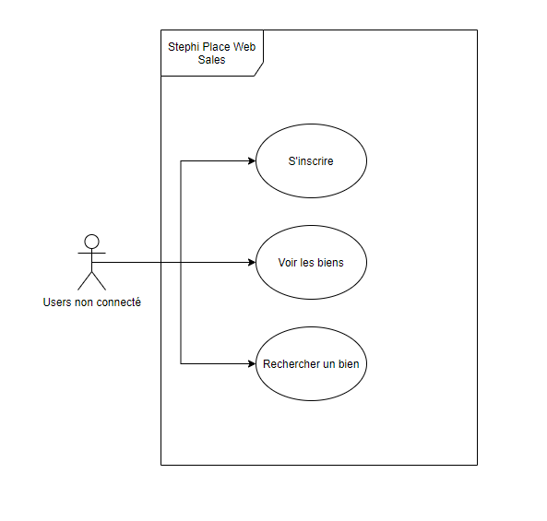

Les utilisateurs non connectés peuvent voir les biens, les rechercher et l’inscription.

### Agents :

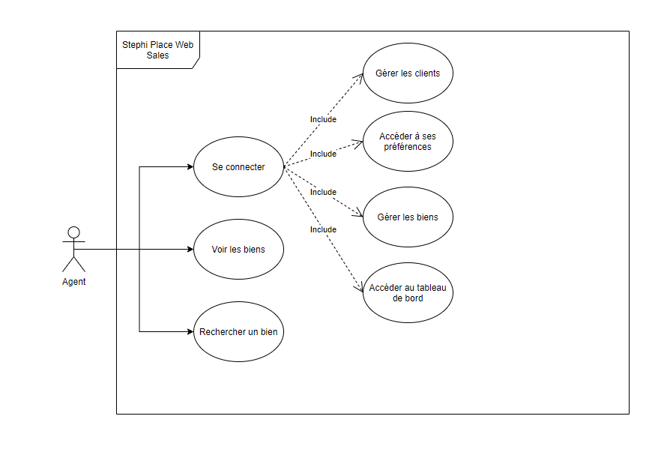

Les agents peuvent voir les biens, les rechercher, se connecter. Une fois connecter on peut gérer les biens, voir et modifier ses préférences, gérer les clients et accéder au tableau de bord.

### Les acheteurs :

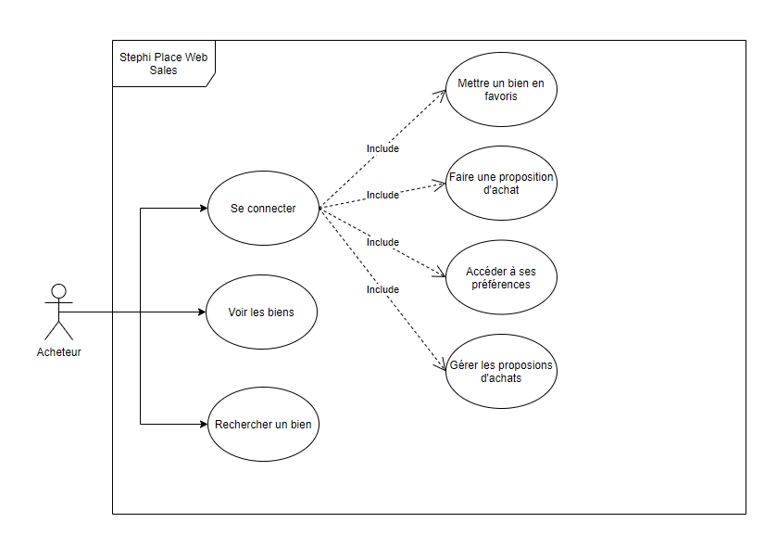

Les acheteurs peuvent voir les biens, les rechercher, se connecter. Une fois connecter ils peuvent mettre un bien en favoris, faire une propositon d’achats, accéder à leurs préférences, et gérer leurs propositions d’achats.

### Les vendeurs :

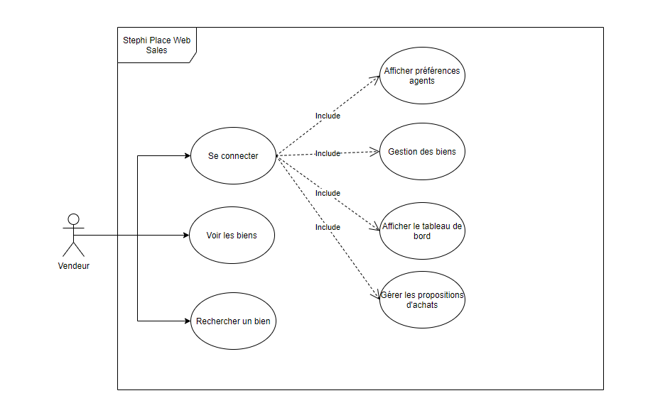

Les vendeurs peuvent voir les biens, les rechercher, se connecter. Une fois connecter ils peuvent afficher leurs préférences, gérer leurs biens, afficher le tableau de bord et gérer les propositons d’achats des acheteurs.

### Les administrateurs :

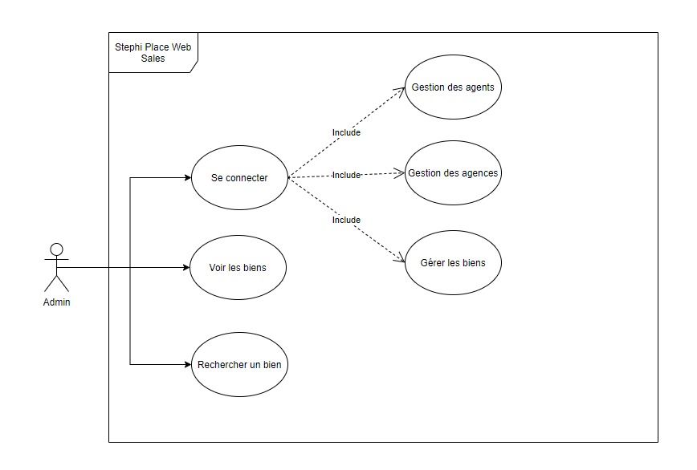

Les agents peuvent voir les biens, les rechercher, se connecter. Une fois connecter on peut gérer les biens, voir et modifier ses préférences, gérer les clients et accéder au tableau de bord.

## Diagrammes de séquences

### Inscription

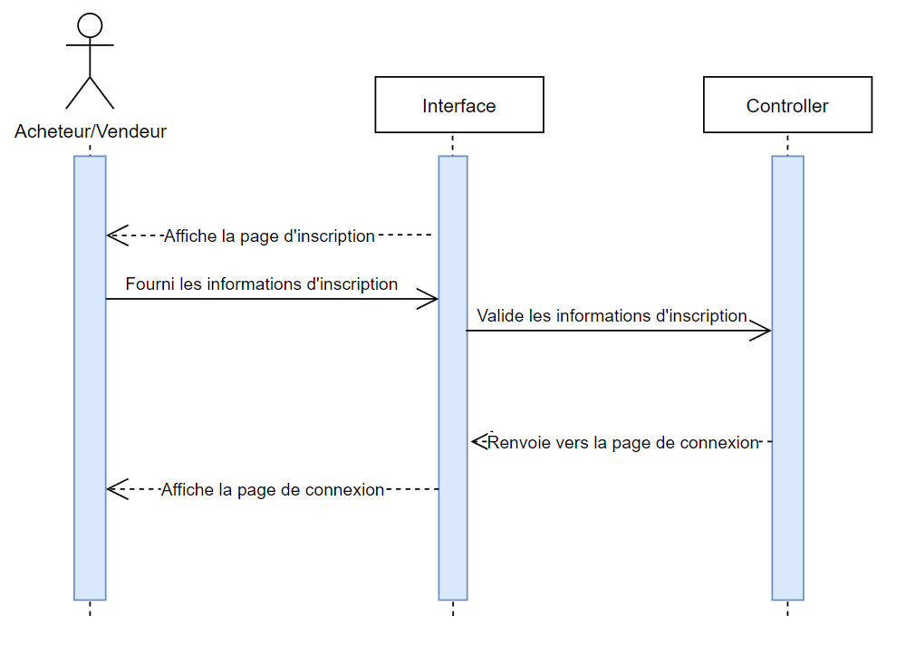

Ici nous pouvons voir comment se passe l’inscription sur le site web. Si l’utilisateur est nouveau il demande une inscription, le site web lui renvoie le formulaire d’inscription.

L’acheteur/vendeur fini par valider son inscription, à la suite, le site le retourne vers la page de connexion.

### Connexion administrateur

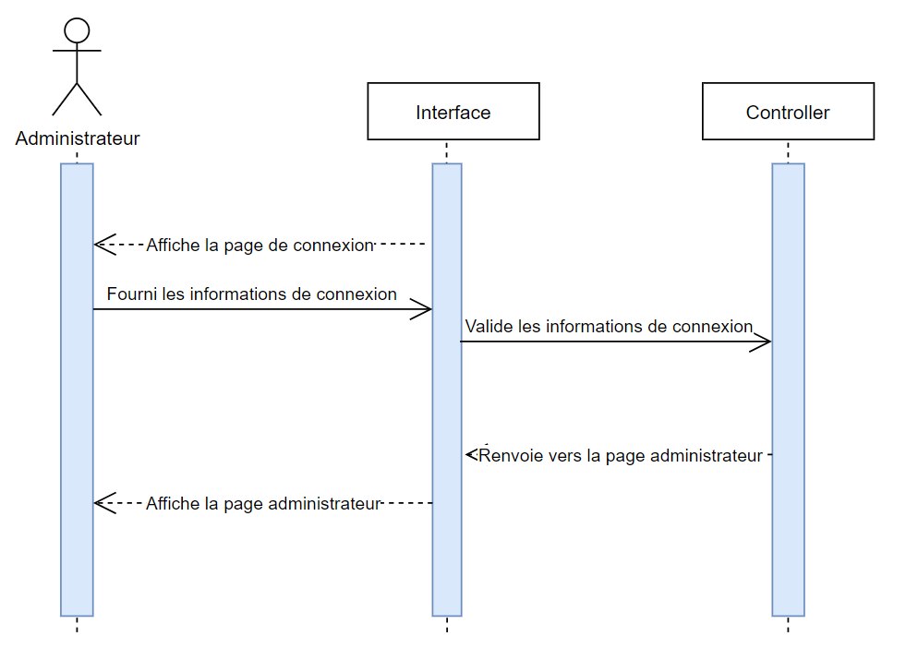

Ici nous pouvons voir comment se passe la connexion pour l’administrateur. Une fois ses informations personnelles rentrés et validés par le site, celui-ci le renvoie vers sa page d’administration.

### Connexion agent

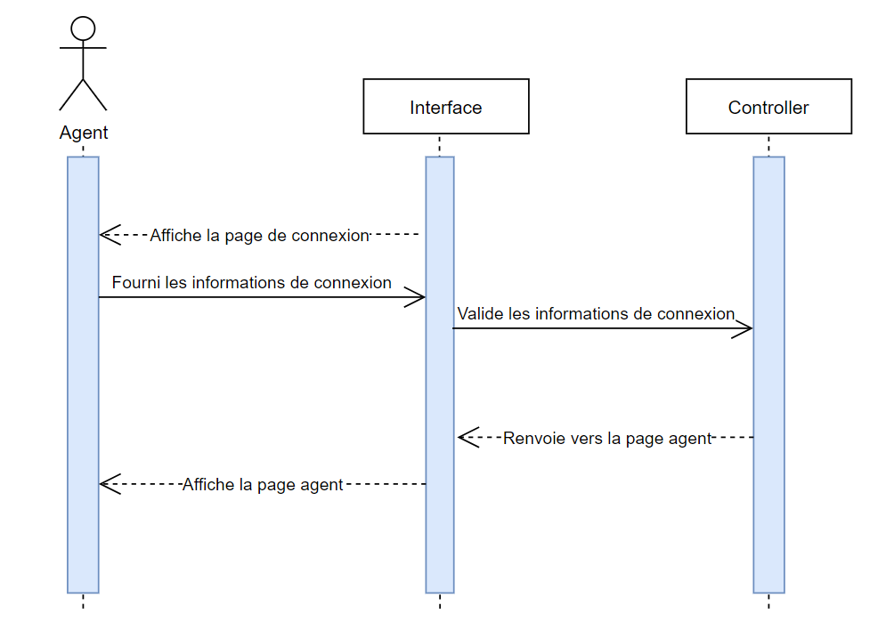

Ici nous pouvons voir comment se passe la connexion pour l’agent immobilier. Une fois ses informations personnelles rentrés et validés par le site, celui-ci le renvoie vers sa page agent.

### Connexion acheteur

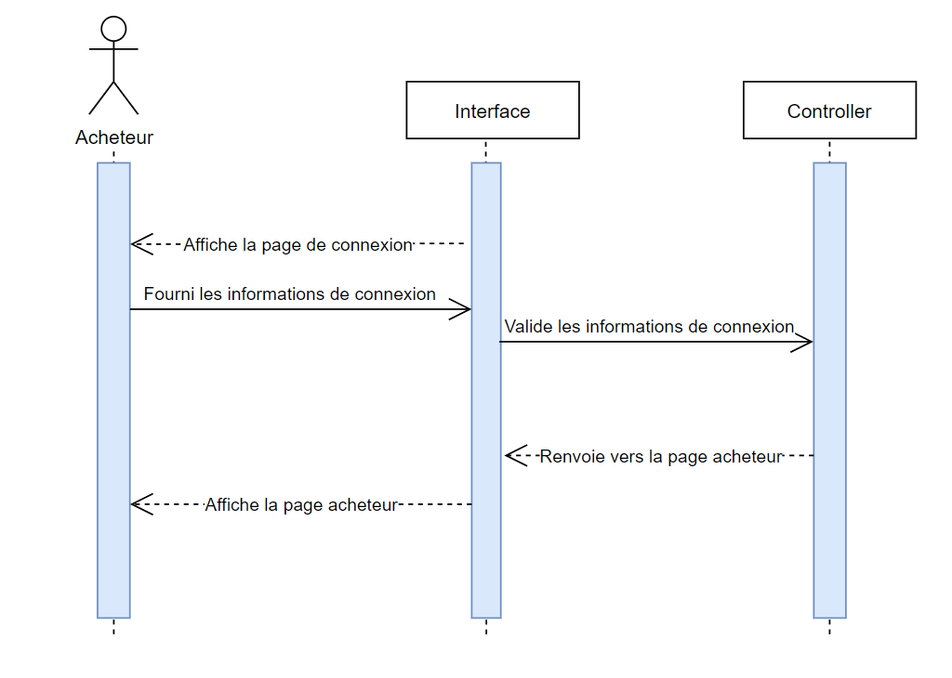

Ici nous pouvons voir comment se passe la connexion pour l’acheteur. Une fois ses informations personnelles rentrés et validés par le site, celui-ci le renvoie vers sa page acheteur.

### Connexion vendeur

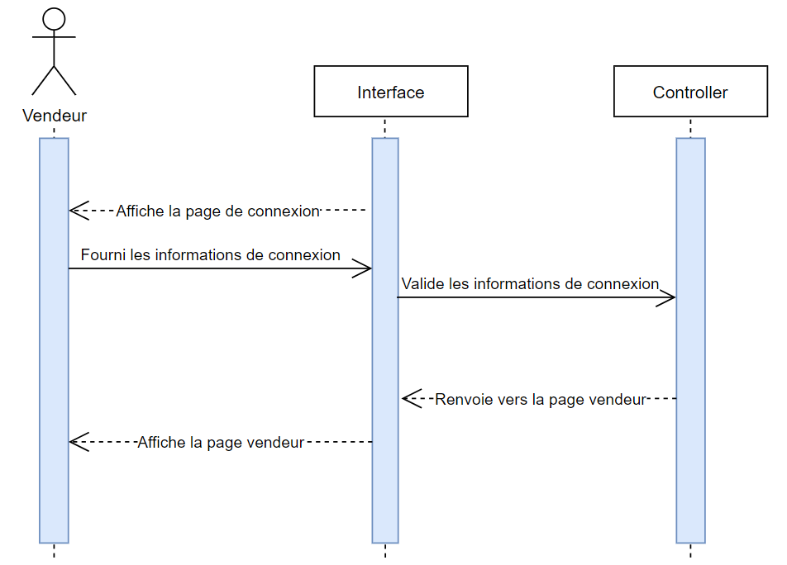

Ici nous pouvons voir comment se passe la connexion pour le vendeur. Une fois ses informations personnelles rentrés et validés par le site, celui-ci le renvoie vers sa page vendeur.

### Tous les utilisateurs : visualiser les biens

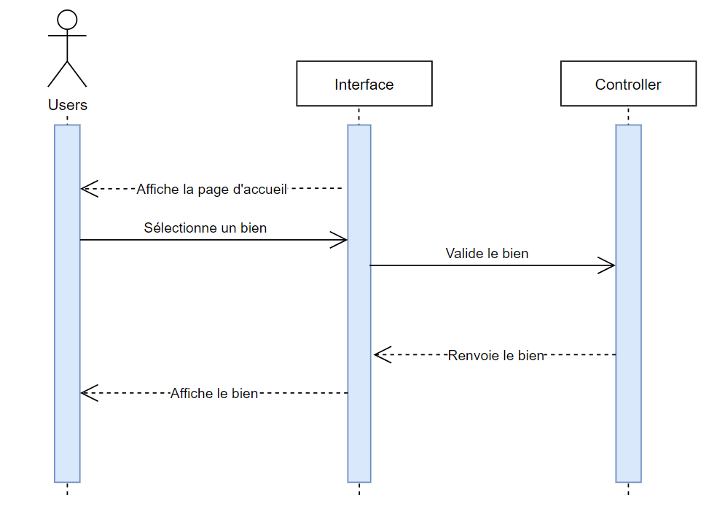

Ici nous pouvons voir comment tous les utilisateurs peuvent visionner des biens mis en vente.

### Acheteurs/vendeurs : Ajout d’un bien en favoris

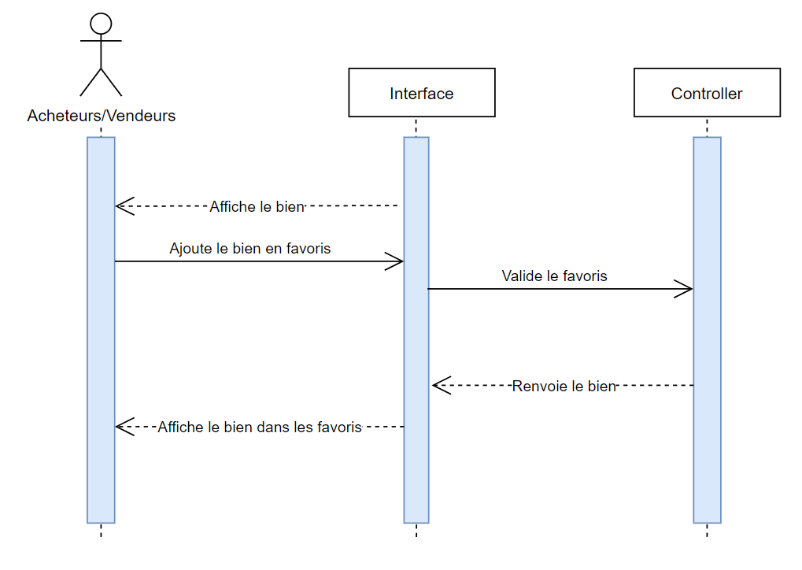

Ici nous pouvons voir comment des utilisateurs connectés peuvent ajouter des biens dans leurs favoris.

### Tous les utilisateurs : Recherche de bien

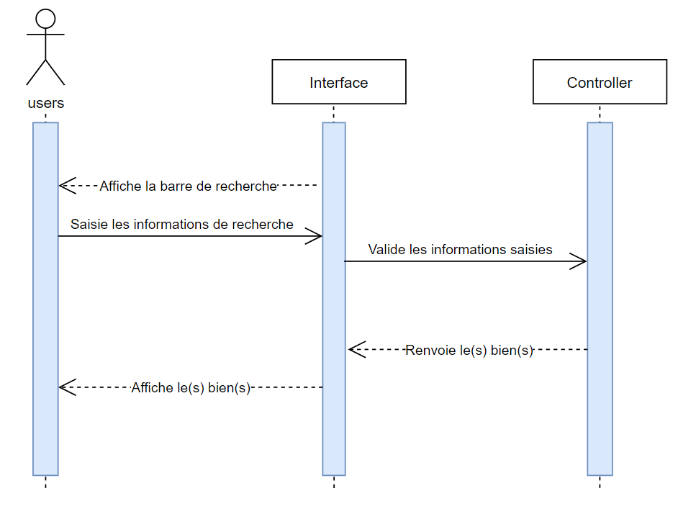

Ici nous pouvons voir comment des utilisateurs peuvent rechercher des biens.

### Agents : Afficher préférences compte agent

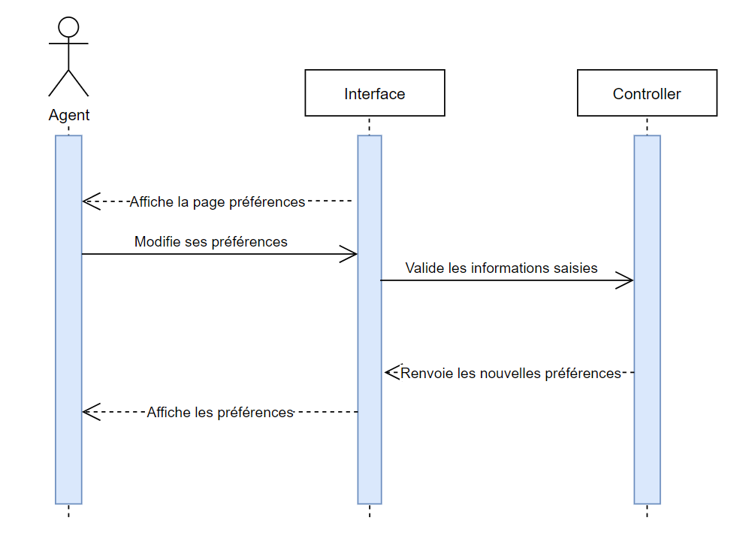

Ici nous pouvons voir comment les agents immobiliers peuvent modifier leurs préférences.

### Acheteurs : Afficher préférences compte utilisateur

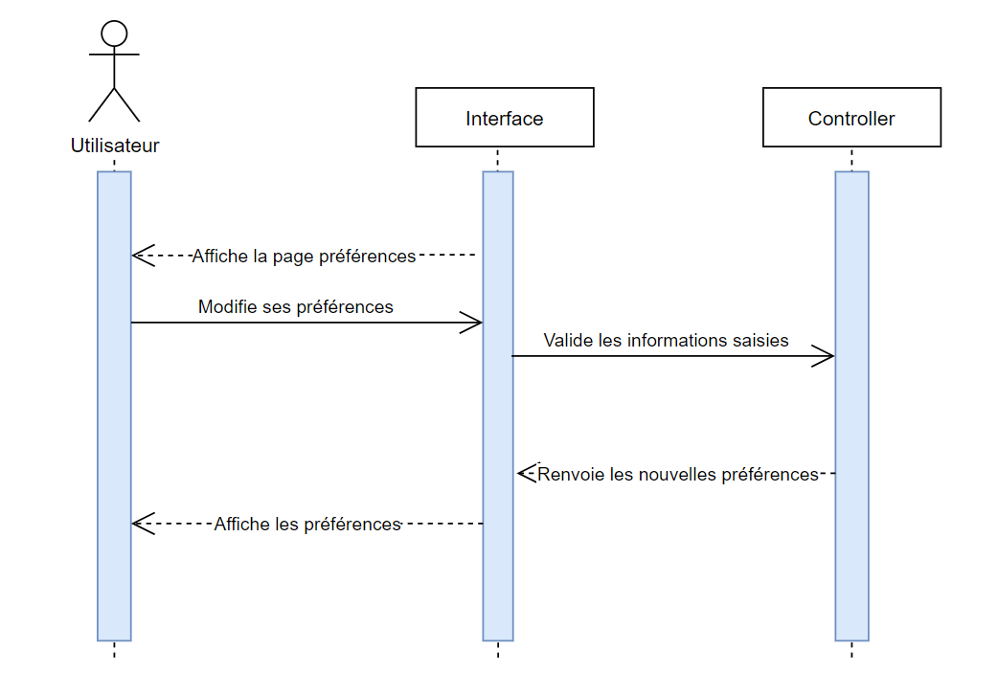

Ici nous pouvons voir comment les utilisateurs peuvent modifier leurs préférences, le site renvoie les préférences mise à jours.

### Acheteurs : Faire une proposition d’achat

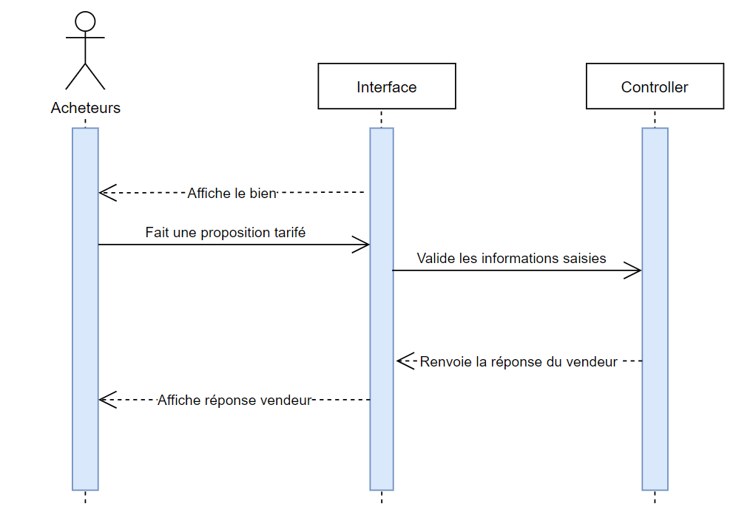

Ici nous pouvons voir comment les utilisateurs peuvent faire une proposition d’achats.

### Acheteurs : Gérer les propositions d’achats

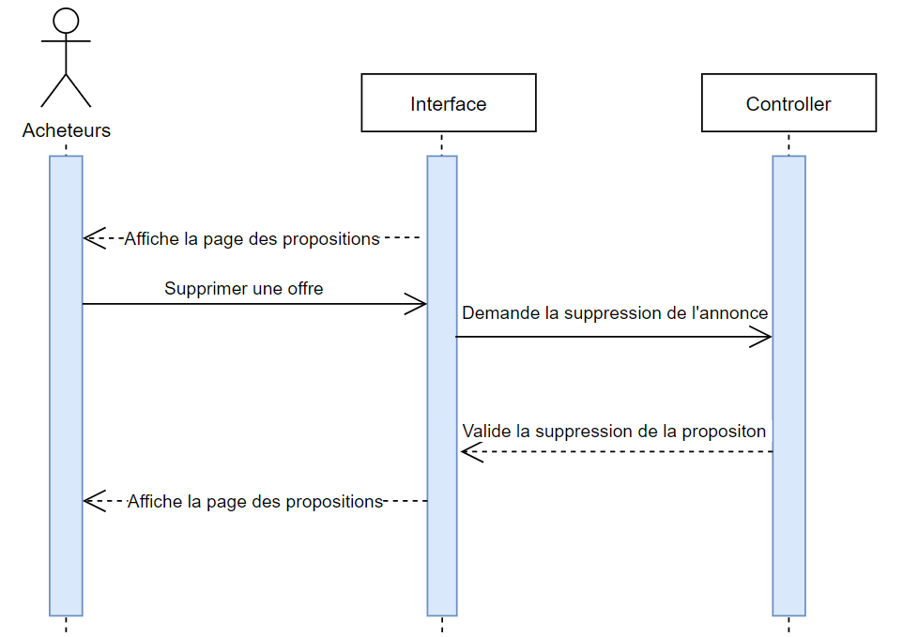

Ici nous pouvons voir comment les acheteurs peuvent supprimer une proposition d’achats.

### Vendeurs : Afficher préférences compte vendeur

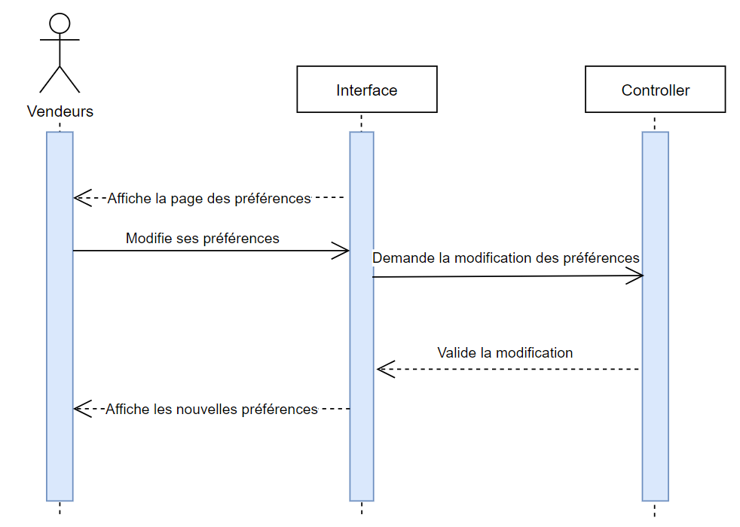

Ici nous pouvons voir comment les vendeurs peuvent modifier leurs préférences.

### Acheteurs/vendeurs : Supprimer favoris

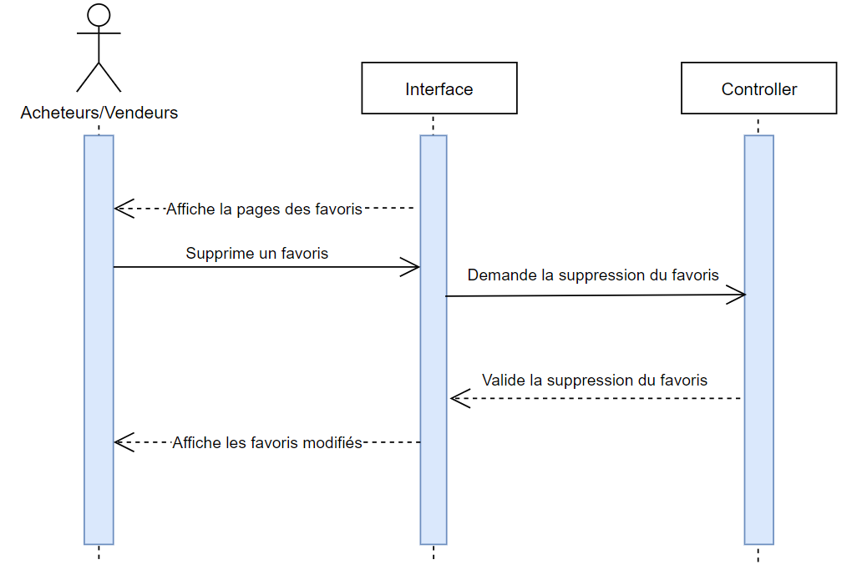

Ici nous pouvons voir comment les acheteurs/vendeurs peuvent supprimer leurs favoris.

### Vendeurs : gérer ses biens

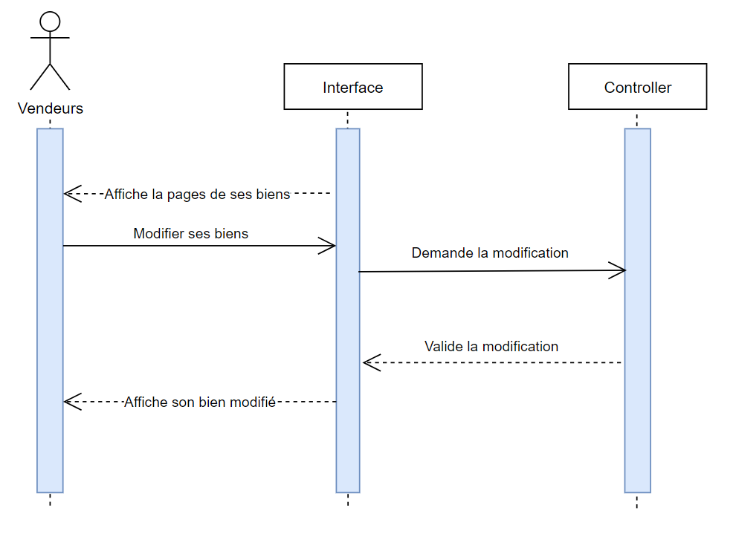

Ici nous pouvons voir comment les vendeurs peuvent modifier/ajouter les biens qu’ils ont mis en vente.

### Agents : Afficher les préférences compte agent immobilier

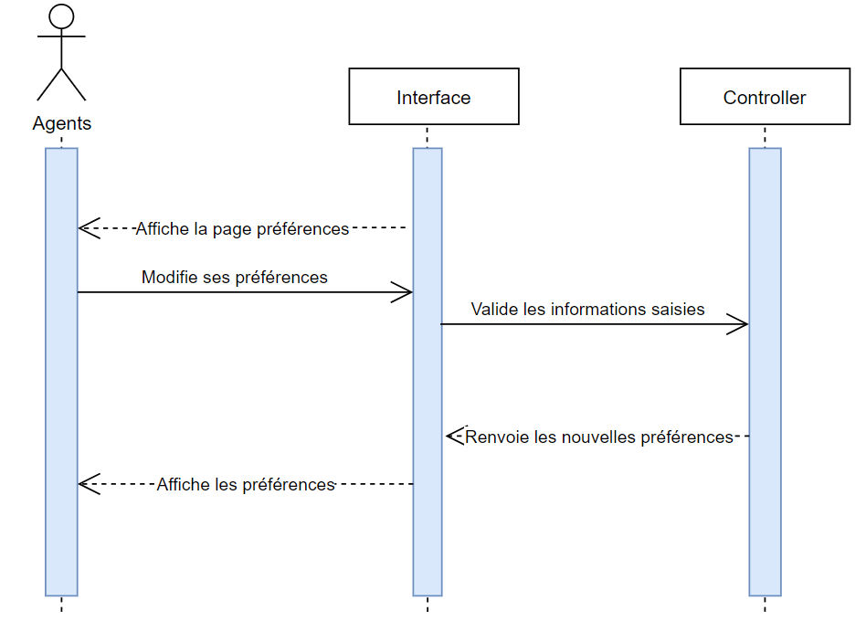

Ici nous pouvons voir comment les agents peuvent modifier leurs préférences.

### Admin : gérer les clients

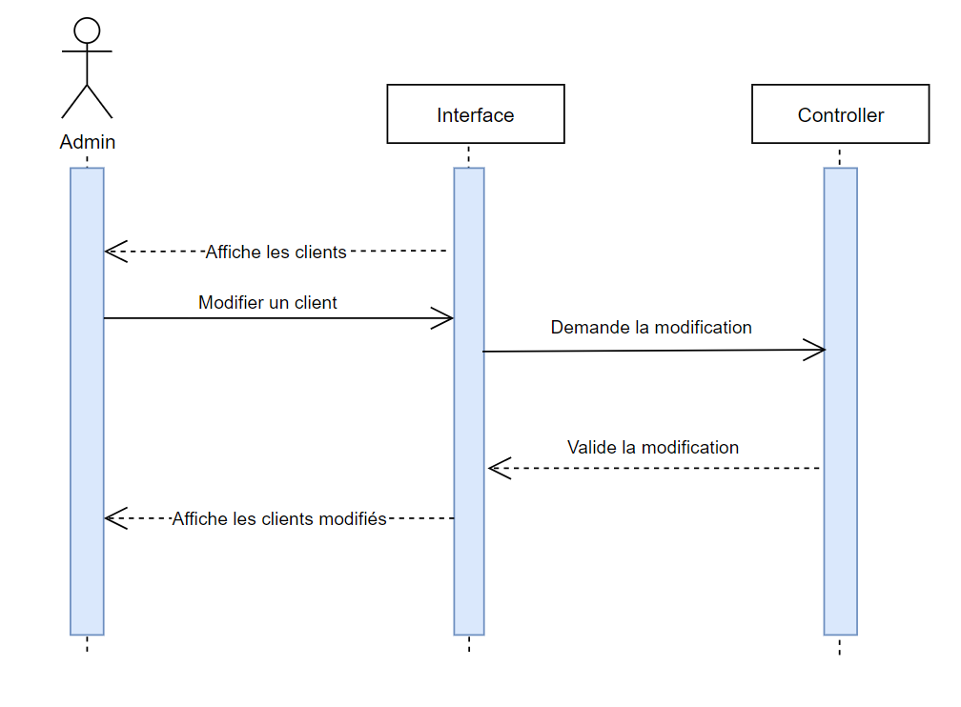

Ici nous pouvons voir comment les administrateurs peuvent modifier/ajouter/supprimer un client.

### Agents : gérer les biens

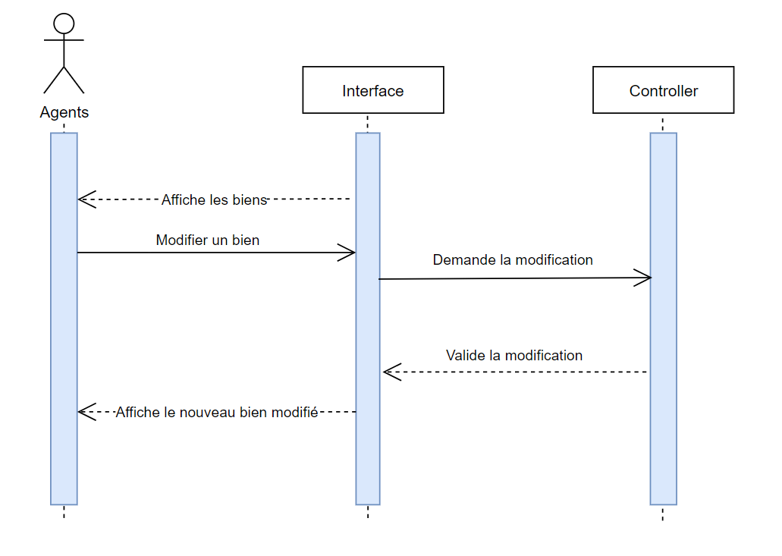

Ici nous pouvons voir comment un agent peut modifier/ajouter/supprimer un bien qui fait partie de son agence et qui est possédé par un de ses clients.

### Admin : gérer agences

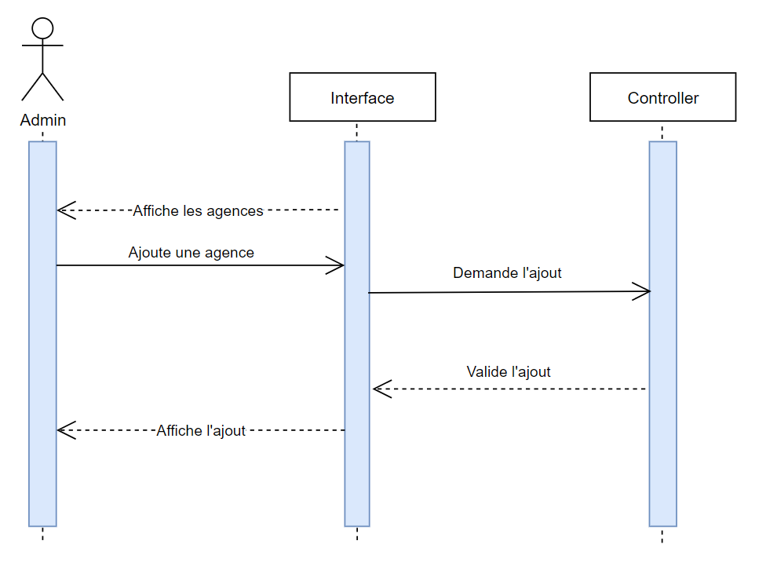

Ici nous pouvons voir comment un administrateur peut ajouter une agence.

### Admin : gérer agents

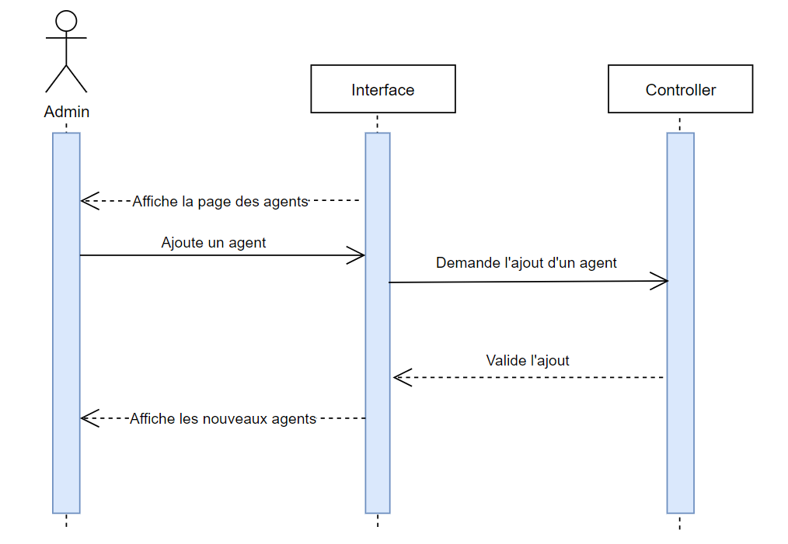

Ici nous pouvons voir comment les admins peuvent modifier/supprimer/modifier des agents immobiliers.

## Conception de la base de données

La figure suivante représente le Modèle Conceptuel de données (MCD) :

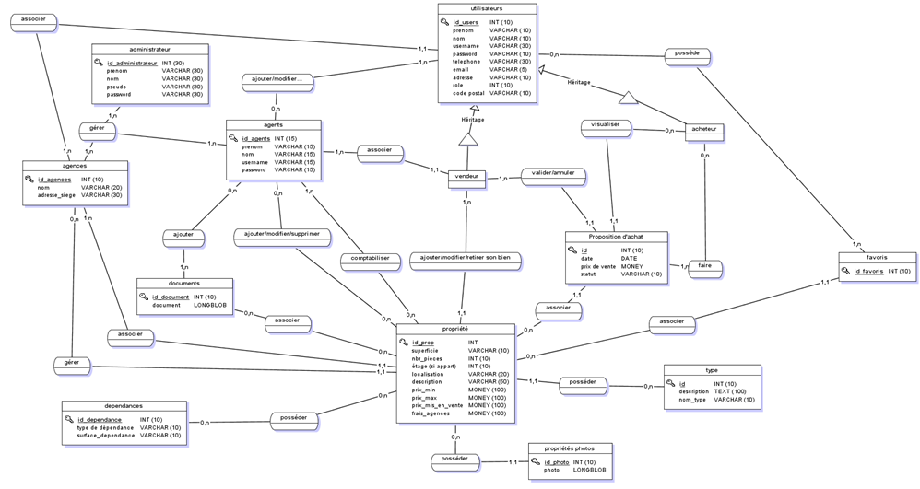

## Modèle logique de données

La figure suivante représente le Modèle Conceptuel de données (MCD) :

Le MLD représente le MCD sous forme de texte, les clés primaires sont soulignées et les clés étrangères sont en gras :

Propriété (id_prop, Superficie, nbr_pieces, étages, adresse, prix_min, prix_max, frais_agences, Status, **#id_users, #id_agences, #id_type, #id_dependances**) ;

Type (id_type, description, nom_type) ;

Photos (id_photo, photo, **#id_prop**) ;

Dépendances (id_dependances, type_dependance, surface_dependance) ;

Agence (id_agences, nom, adresse_siege) ;

Agents (id_agents, prenom, nom, username, password) ;

Administrateur (id_admin , prenom, nom, pseudo, password) ;

Users (id_users, nom, prenom, username, password, telephone, email, adresse, role, code_postal **#id_agences, #id_agents**) ;

Favoris (id_favoris, **#id_prop, #id_users**) ;

Proposition d’achats (id_proposition, date, prix_vente, statut, **#id_users, #id_prop**) ;

Documents (id_document, document) ;

# Environnement de travail et technologies utilisées :

Dans cette partie, nous vous présentons les outils qui nous ont permis de réaliser le logiciel :

* JMerise
  + Avec cet outil nous avons conceptualisé le MCD (Modèle Conceptuel de Données) de notre base de données.
* Adobe XD
  + Avec cet outil nous avons conceptualisé les wireframes de notre site.
* Visual Studio Code
  + Avec cet IDE nous avons pu éditer le code de notre site web.
* WampServer
  + Avec cet outil nous avons gérer notre base de données.
* Gloudemans Shopping Cart :<https://packagist.org/packages/gloudemans/shoppingcart>
  + Avec ce package nous pouvons créer un « panier de courses » qui sera utilisé de façon à enregistrer des favoris.
* Voyager : <https://github.com/the-control-group/voyager>
  + Avec ce package nous pouvons créer facilement et automatiquement l’administration de notre site.
* GitHub
  + Avec cet outil de versionning nous avons pu sauvegarder et partager notre code.

# Framework utilisé :

Pour la création de ce site web nous avons utilisé Laravel, un Framework PHP. Ce Framework possède de nombreux avantages :

* Un système d’authentification pour les connexions.
* Un créateur de requêtes SQL.
* Un système de routage performant.
* Un système de gestion de session.
* Un système de migration.

Cependant pour utiliser Laravel il est également nécessaire d’installer composer qui est un outil de gestion de dépendance en PHP.